Игра: DevOps Startup
- Команда DevApp
- Участники представляют учебные заведения ИТМО, СПБГМТУ, Школа 21 (Великий Новгород)
- Состав команды:
  - Бабичев Никита Денисович проджект-менеджер, +7-981-687-42-34, 89816874234@mail.ru
  - Бармакова Полина Алексеевна разработчик, +7-999-021-43-39, pbarmakova@gmail.com
  - Игнатова Евгения Александровна девопс, +7-995-236-03-28, evgeniiaignatova0@gmail.com
  - Ефимов Владислав Дмитриевич дизайнер, +7-906-832-59-38, vlad-efimov-2015@mail.ru

Тема игры и образовательный результат
Номинация: Стратегическая симуляционная образовательная игра
Целевая аудитория — школьники 9-11 классов и студенты начальных курсов, находящиеся на этапе выбора профессии в IT. Основная задача продукта — профориентация и быстрое погружение в профессию DevOps-инженера.
Ключевая проблема аудитории — отсутствие понимания реальной работы DevOps: какие задачи выполняются, какие инструменты используются и как они связаны между собой. Теоретические материалы дают разрозненные знания, но не формируют целостного представления о процессе разработки.
Игра решает эту проблему через симуляцию реальных рабочих ситуаций. Игрок принимает решения (например, выбор инструментов, настройка процессов CI/CD, мониторинг), и сразу видит их влияние на продукт и команду.
В процессе игры пользователь:
- понимает этапы разработки (Build → Test → Deploy);
- знакомится с ключевыми практиками DevOps;
- учится балансировать между скоростью, качеством и стабильностью.
Образовательный результат измеряется через игровые метрики: качество решений, стабильность проекта и прогресс игрока при повторных прохождениях.
В отличие от курсов и самостоятельного изучения, игра обучает через практику и мгновенную обратную связь, что позволяет быстрее сформировать понимание профессии и ее задач.

Игровой процесс и механики
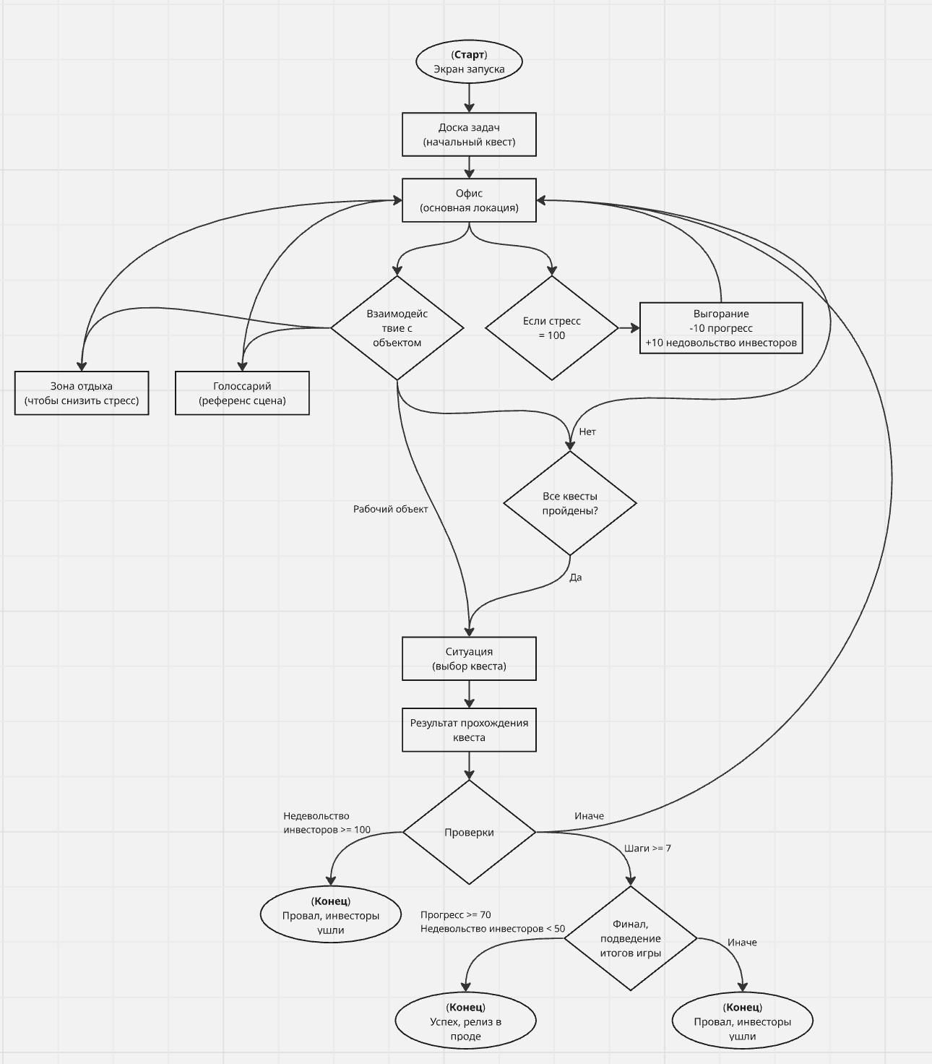
(блок-схема игрового процесса miro)
Игровой процесс реализован как последовательность игровых состояний, представленная на схеме.
Игрок проходит онбординг и попадает в основную локацию — офис, который выступает игровым хабом. В нем доступны интерактивные зоны: выполнение задач, справочные материалы и зона отдыха для управления состоянием персонажа.
Основной игровой процесс строится вокруг выполнения квестов, где игрок принимает решения и получает результат с последующей обратной связью. Каждое действие влияет на ключевые показатели: прогресс проекта, уровень стресса и недовольство инвесторов.
После каждого шага система проверяет текущее состояние игры и определяет дальнейшее развитие: продолжение сценария, негативные последствия или завершение игры.

Сеттинг и сюжет
Игровой мир приближен к реальной среде IT-стартапа. Игрок выступает в роли начинающего основателя, который запускает цифровой продукт практически в одиночку и по ходу работы осваивает процессы DevOps.
Действие происходит в офисе IT-компании, разделенном на функциональные зоны (разработка, инфраструктура, деплой, зона отдыха). Игрок взаимодействует с разными аспектами разработки продукта, принимая решения в каждой из областей.
По сюжету инвесторы уже вложили средства в проект и ожидают результат в срок. Цель игрока — довести продукт до стабильного релиза. Основная сложность заключается в том, что у героя нет достаточного опыта, поэтому ему приходится разбираться в инструментах и процессах DevOps непосредственно в ходе выполнения задач. Это создает давление и требует принимать решения в условиях неопределенности.

Гипотеза о модели распространения игры в финальном формате
Продукт ориентирован на образовательные организации: школы, вузы и онлайн-платформы. Основная модель распространения — B2B/B2Edu: продажа лицензий юридическим лицам с интеграцией игры в профориентационные программы, учебные курсы или внеучебные активности (например, кружки).
Игра структурирована по уровням сложности:
- Junior — базовая версия для первичного знакомства с профессией DevOps, рассчитана на прохождение в течение 6 академических часов;
- Middle — расширенная версия с углубленным изучением инструментов и увеличенной зоной ответственности (до 20 академических часов);
- Senior — продвинутый уровень, включающий дополнительные инструменты и управление командой (до 80 академических часов).
B2B-модель монетизации основана на лицензировании по количеству пользователей:
- до 5 человек — бесплатно;
- до 100 человек — 10 000 рублей;
- до 300 человек — 25 000 рублей;
- до 500 человек — 40 000 рублей.
Такой подход позволяет использовать бесплатный доступ для пилотных запусков и демонстраций, а также масштабировать продукт внутри образовательных организаций за счет покупки лицензий для групп студентов.
Игра может использоваться как вводный модуль перед обучающими курсами, повышая вовлеченность и осознанность выбора профессии, либо как самостоятельный инструмент профориентации.
B2C-модель предполагает прямую монетизацию через частных пользователей - учеников, родителей и самостоятельных обучающихся. Доход формируется за счет платной подписки, которая открывает доступ к расширенному функционалу платформы, дополнительным образовательным материалам, персонализированным рекомендациям, аналитике прогресса и специализированным сервисам, недоступным в базовой версии.
- триал — бесплатно 5 дней;
- месяц — 499 рублей;
- 3 месяца — 999 рублей.

Концепт-арт
Визуальный стиль игры выполнен в пиксельной графике, что позволяет упростить разработку и создать понятный, дружелюбный интерфейс для целевой аудитории. Стиль отсылает к классическим 2D-играм и делает продукт визуально легким для восприятия.
Главный персонаж — молодой основатель стартапа, который осваивает процессы DevOps в ходе развития проекта. Через него игрок погружается в игровую среду и принимает ключевые решения. | 
Основная локация — офис IT-компании, разделен на функциональные зоны: разработка, инфраструктура, деплой и зона отдыха. Это отражает реальные рабочие процессы и помогает визуально структурировать этапы работы. | 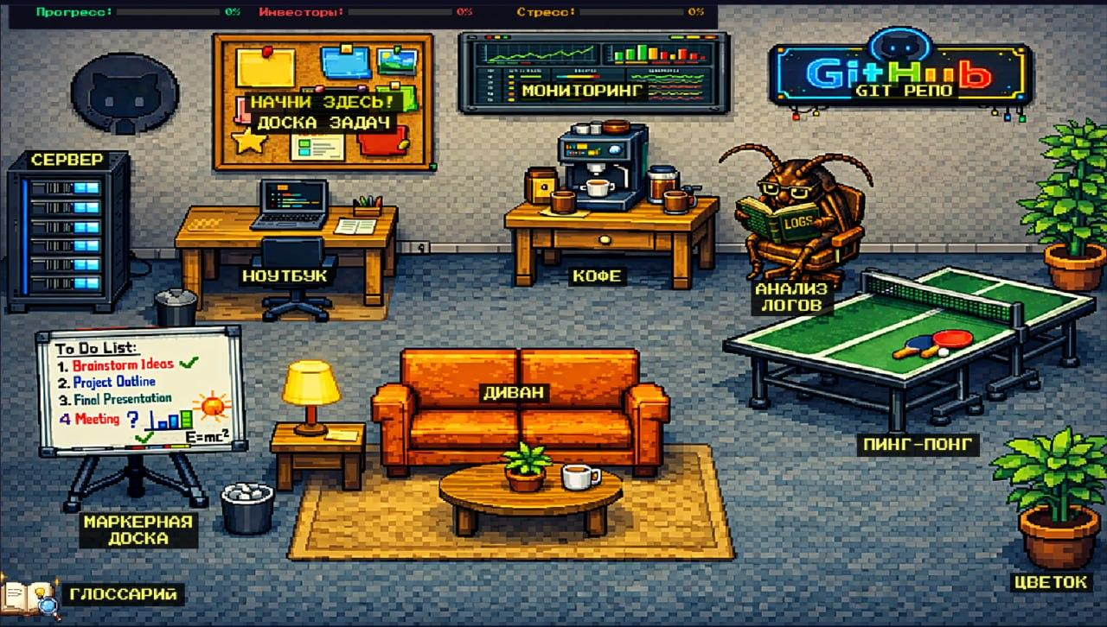
Игровой интерфейс построен вокруг интерактивных сценариев и квестов: игрок выбирает действия, формирует последовательность задач и получает обратную связь. Онбординг вводит в сюжет, объясняет правила и помогает быстро включиться в игровой процесс. | 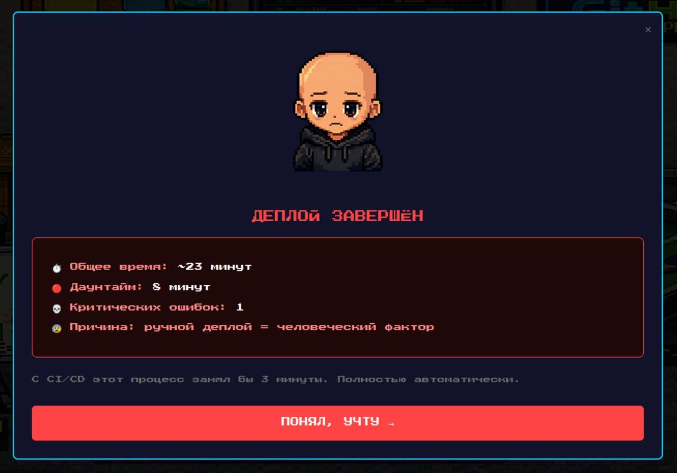
Визуальные материалы (персонаж, локация, интерфейс) демонстрируют ключевые элементы игры и ее атмосферу. | 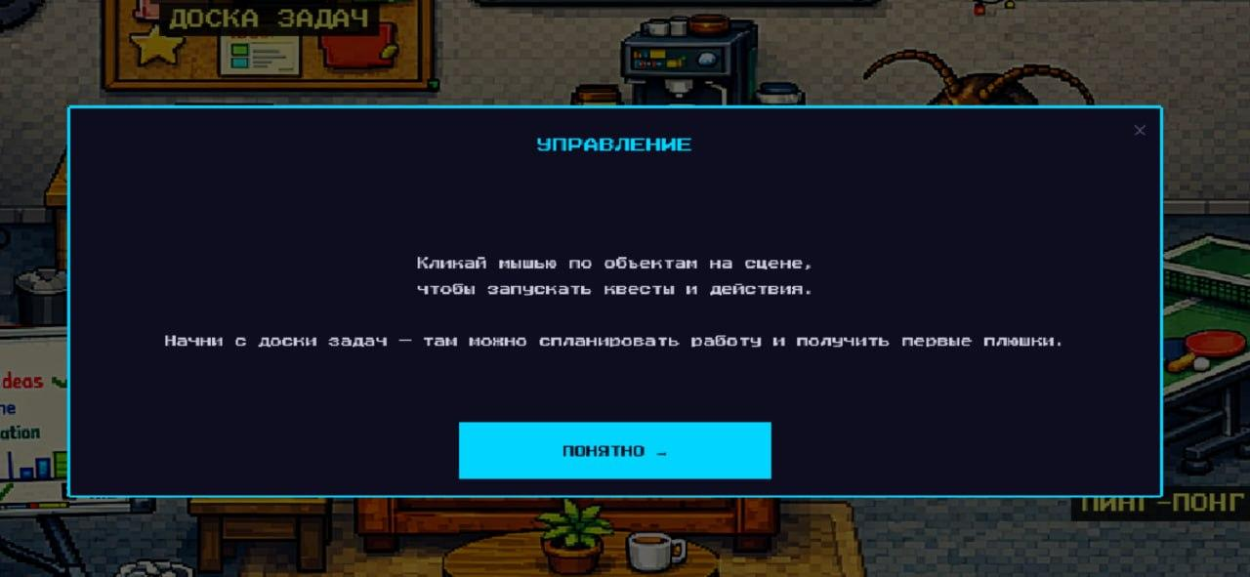

Команда
Команда проекта состоит из специалистов с практическим опытом работы в IT, что позволяет закрывать ключевые задачи разработки игрового продукта: управление, программирование, DevOps и дизайн.
- Бабичев Никита Денисович — проджект-менеджер. Отвечает за управление проектом, постановку задач и приоритизацию функционала. Обладает пониманием технических аспектов разработки, координирует работу команды и обеспечивает целостность продукта.
- Бармакова Полина Алексеевна — разработчик. Работает в компании «Нониус Инжиниринг», занимается разработкой программного обеспечения на C++. В проекте отвечает за архитектуру и реализацию игровой логики.
- Игнатова Евгения Александровна — devops. Работает в компании Flowwow, имеет опыт работы с Git, Linux и Docker, а также базовые навыки программирования (C, Python). В проекте отвечает за сборку, деплой и стабильность работы приложения.
- Ефимов Владислав Дмитриевич — дизайнер. Работает при ИТМО, занимается разработкой на C#, а также имеет опыт в 3D-дизайне. В проекте отвечает за визуальную часть, ассеты и проработку игровых сценариев.
Команда обладает практическим опытом работы в IT-сфере и необходимыми компетенциями для разработки и развития продукта, что подтверждается созданием рабочего MVP.

Стек технологий
Стек проекта построен как набор взаимосвязанных слоев, обеспечивающих разработку, запуск и поддержку браузерной игры.
Игровой движок и фронтенд:
- Phaser 3 — 2D-фреймворк для разработки браузерной игры (рендеринг, сцены, анимации, ввод);
- JavaScript (ES Modules) — основной язык разработки;
- HTML5 / CSS3 — интерфейсные элементы (диалоги, HUD, игровые панели).
Сборка и разработка:
- Vite — инструмент сборки и локальной разработки, обеспечивающий быстрый запуск и обновление проекта.
Деплой и инфраструктура:
- GitHub Pages — размещение браузерной версии игры;
- GitHub Actions — автоматическая сборка и деплой (CI/CD).
Графика и ресурсы:
- pixel-art ассеты (персонажи, окружение, интерфейс);
- Google Fonts (Press Start 2P) — стилизация под ретро-игры.
Используемый стек позволяет быстро разрабатывать и масштабировать продукт, а также обеспечивает его доступность без установки — через браузер.

